**东南大学第一届物联网设计竞赛**

**作**

**品**

**计**

**划**

**书**

设计成员：04017114余秋实04217705 管玥

日期：2020年4月26日

1. **背景调研**
2. **社会背景**

根据数据统计，2019年中国60岁以上老年人口2.54亿人，占总人口的18.1%。对比2018年的数据，60岁以上人口增长0.2%，65周岁以上人口增长0.7%，老龄化化往高龄化发展速度加快。自2009至2019这十一年来，我国老龄人口的快速增加使养老问题逐渐成为社会经常讨论的热点问题。

1. **问题分析**

人体年龄进入老年之后，由于其肾小管功能退化，甚至包括前列腺肥大等原因，很多老年人存在频繁起夜的情况。除了本身影响睡眠，很多老年人在晚上起夜时常常不开灯，在黑暗中摸索，容易导致老人跌倒等问题。跌倒已经成为我国65岁以上老年人因伤致死的首位原因。中国疾控中心慢病中心伤害防控室主任段蕾蕾解读《老年人防跌倒联合提示》时表示，每年因伤到医疗机构就诊的老年人中有一半以上是跌倒所致。同时，老年人年龄越大，因跌倒而受伤或死亡的风险越高。

然而很多老年人思想保守，不愿意和家里人讨论解决此类问题，或是害怕子女担心因此隐瞒情况，又或是对于这种现象习以为常，加上现在很多子女并不与老年人同住，因此这一安全隐患常常没有得到足够的重视，从而会导致后续一系列的危害。为了解决此问题，我们需要一种能有效解决上述问题的产品。

那么为什么老年人起夜的时候不开灯呢。我们认为主要有以下几点原因：

1. **灯的开关设置不方便**

有的卧室内，顶灯开关在门口，因此起夜时并不能方便地开灯，当走到门口时，距离卫生间也不远了。另外如果卫生间在较远的地方，卧室内的灯光难以涉及，一路开灯的话又很麻烦。因此老年人选择不开灯。

1. **黑暗中突然开灯，强烈的光线会引起不适**

黑暗中突然受到灯光刺激，瞳孔应激缩小需要一定的反应时间，这个时候视网膜就会过曝，眼睛感到不适。而老年人的眼睛本来就由于衰老，功能有所退化，因此不适感会增加。另外开灯后受到刺激，很明确地中断睡眠，可能会导致老年人难以再次入睡。

1. **节省电费、担心灯的使用寿命**

起夜时间并不长，很多老年人本着节约的想法，觉得这段时间自己摸索就可以并不需要开灯，也会担心灯一开一关导致无法长时间使用。

1. **担心影响他人睡眠**

有些老年人并不是自己独居，有些还会和孙辈住在一个卧室，由于起夜频率高，不想开灯打扰其他人休息，因此会选择自己摸索。

1. **侥幸心理**

起夜的时间短，借着月光也能隐约看到房间构造，加上如果长期居住对于房间会有一定的熟悉度，因此很多老年人会选择自己摸索。虽然老人知道起夜摔倒的风险以及可能性，但是还是因为侥幸心理觉得不会发生在自己身上。但其实起夜过程中的变数是很大的，比如卫生间的一滩水，或者不小心掉落在地上的衣服，都可能成为老年人摔跤的危险来源。

1. **设计理念**

根据上述问题分析得到的结论，我们希望设计一款能够解决这些问题的基于物联网的智能拖鞋。

我们所设计的产品应该需要具有以下几点功能：

1. **起夜自动开灯**

对于老年人来说，起夜时，自动开灯，帮助老人看清楚周围环境，从而减小老人因为“摸黑”起夜所产生的安全隐患。

1. **起夜次数记录**

为了从根本上解决问题，我们希望这个智能拖鞋能够记录老人起夜的次数，一旦在一段时间内，起夜次数超过一般范围，则需要引起家人的注意，主动与老人沟通并及时就医。

1. **睡眠时间记录**

老年人由于年龄原因，其需要很好的睡眠，以及足够的睡眠时间，通过对睡眠时间的记录，可以帮助家人更好的分析老年人目前的身体状况。

1. **调节灯光强度**

技术上来说灯光强度调节可以设定为自动调节，但是由于每户户型不同，老人视力不同，灯光强度应该是可以由用户精细调节的，定制个性化的灯光，达到兼得照明又不会在夜间引起不适的效果。

1. **低功耗，长寿命**

出于对节能环保、省电省钱的角度出发，该智能夜灯应该有较低功率同时可以长时间使用，减少替换的复杂度。

1. **具体实现**

为了实现上述的基本功能，我们在M5GO Lite上搭载NB-IoT实现通信功能，选用Light Unit以及PIR Motion Sensor单元，利用红外感应实现起夜自动开关灯。同时可以搭建微信小程序或者是网页来记录起夜时间，睡眠时长等，原理图如下。

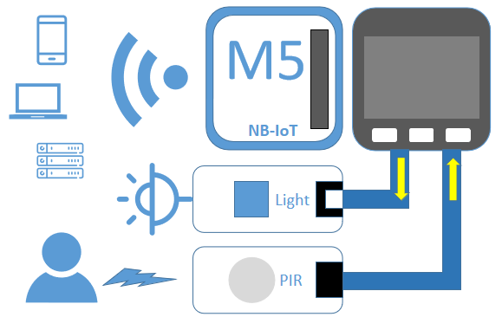

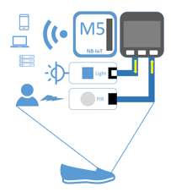将上述设计设备放置于拖鞋上，红外感应器可以采集老人穿鞋的动作，并将数据上传至M5GO核心，并且与Light Unit搭配，当光线强度弱于设定值的时候，就会自动开启灯光照明。同时NB-IoT模块将老人起夜信息发给电脑网页端或者微信小程序或者医疗机构的服务器上，实现物联网功能，实时监测老人身体状况。

1. **发展前景**

在讲求智能生活的今天，智能可以很大，它可以是大数据挖掘，在一种宏观尺度上给你最直观的智能体验，像自动推荐，偏好分析；它也可以很小，小到一双照亮前路的拖鞋，但是正是由于智慧物联的存在，使这种小小的进步也可以带来巨大的改变。在新的时代，其实不光光是对于老年人，物联网+“智慧养老”这样的概念，对于我们年轻人，这样小小的进步也体现在我们生活的方方面面。

科技从来都不缺少人文关怀，一双智能拖鞋中所包含的，不仅仅是科技的进步，同样也是对于人本身的满足与尊重。在越来越智能化的今天，正是一个小小的进步，都将会给生活体验带来巨大的改变。

科技改变社会，智慧改变生活。